**KỲ THI TUYỂN SINH LỚP 10 THPT CHUYÊN QUỐC HỌC HUẾ**

**NĂM HỌC 2020 – 2021**

**Môn thi: TOÁN (CHUYÊN TOÁN)**

**Thời gian làm bài: 150 phút** *(không kể thời gian giao đề)*

**Câu 1 *(1,5 điểm):***

1. Cho biểu thức , tìm điều kiện của x để .
2. Cho , tính .

**Câu 2 *(1,5 điểm):***

1. Trên mặt phẳng tọa độ Oxy, cho đường thẳng  và parabol . Gọi A, B là các giao điểm của  và ;  và  lần lượt là hình chiếu vuông góc của A và B trên trục hoành. Tìm m để diện tích tứ giác  bằng ( đơn vị đo trên các trục tọa độ là xentimét).
2. Giải hệ phương trình 

**­­Câu 3 *(2 điểm):***

1. Giải phương trình .
2. Chứng minh phương trình  (x là ẩn số) luôn có nghiệm với mọi giá trị của m. Gọi ,  là các nghiệm của phương trình đã cho, giả sử , tìm m để  đạt giá trị nhỏ nhất.

**Câu 4 *(3 điểm):***

Cho hai đường tròn  và  cắt nhau tại hai điểm phân biệt và  (điểm  nằm ngoài đường tròn ). Từ một điểm trên tia đối tia , vẽ các tiếp tuyến ,  với đường tròn  (, là các tiếp điểm và  nằm trong đường tròn ). Hai đường thẳng  và  cắt đường tròn  lần lượt tại và  (và  không trùng với ), hai đường thẳng  và  cắt nhau tại .

1. Chứng minh tứ giác  nội tiếp và .
2. Chứng minh  là trung điểm của đoạn thẳng .
3. Chứng minh khi thay đổi trên tia đối của tia  thì đường thẳng  luôn đi qua một điểm cố định.

**Câu 5 *(2 điểm):***

1. Tìm tất cả các giá trị nguyên của x và y thỏa mãn

.

1. Cho x, y, z là ba số thực dương, tìm giá trị nhỏ nhất của biểu thức

.

**Hướng dẫn giải**

**Câu 1:**

a) ĐKXĐ: . 

Để  thì 

Với  thì 

Với  thì 

Vậy để  thì  hoặc .

b) Với mọi , ta có:



Khi đó, ta có 

Vậy .

**Câu 2:**

a) Phương trình hoành độ giao điểm của  và  là .

Phương trình trên luôn có 2 nghiệm phân biệt do 

Gọi 2 nghiệm của phương trình là  và  .

Theo Vi-ét:  

Ta có 

 hoặc .

Vậy  hoặc .

**Câu 3:**

a)  , ĐKXĐ: 

Áp dụng BĐT Cauchy – Schwarz, ta có:



Mặt khác 



Đẳng thức xảy ra khi  và , tương đương với (thỏa mãn điều kiện)

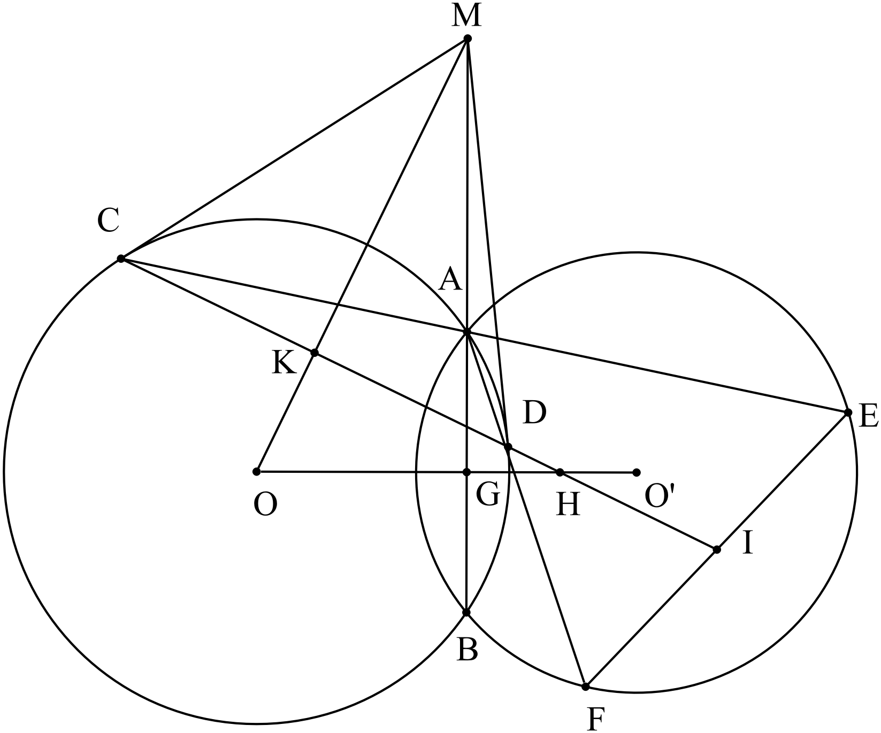Vậy phương trình đã có có nghiệm .

**Câu 4:**

a) Ta có:  là tứ giác nội tiếp 

là tứ giác nội tiếp 

Suy ra . Mà đây là 2 góc có đỉnh kề nhau cùng nhìn cạnh BI trong tứ giác BCEI.

 là tứ giác nội tiếp 

Xét và  có ; 

(g.g) 

b) Chứng minh tương tự câu a) ta cũng có được 

Xét  và  có: 

 (góc nội tiếp và góc tạo bởi tiếp tuyến và dây cung chắn cung AD)



Chứng minh tương tự ta có 

Từ (1) và (2), kết hợp ta suy ra 

Từ suy ra  hay I là trung điểm.

c) Gọi G và H lần lượt là giao điểm của đoạn thẳng OO’ với đoạn thẳng AB và CD. K là giao điểm của OM và CD.

Xét hai tam giác vuông  và có  góc chung

Suy ra .

Xét 2 tam giác  và  có ; góc chung.

Suy ra 

Từ đó suy ra được HA là tiếp tuyến của đường tròn tại điểm A, chứng minh tương tự ra có HB là tiếp tuyến của đường tròn , suy ra H cố định.

Vậy CD luôn đi qua điểm H cố định là giao điểm của hai tiếp tuyến tại và của đường tròn .

**Câu 5:**

a) 



Nếu  thì , mâu thuẫn với (2).

Nếu  thì , mâu thuẫn với (2)

Từ đó suy ra  hoặc .

Trường hợp 1: . Thay vào (1) ta được  (loại vì phương trình không có nghiệm nguyên)

Trường hợp 2: . Thay vào (1) ta được . Vì  nguyên nên .

Vậy phương trình có nghiệm nguyên  là 

b) Chứng minh BĐT:  và .



Ta có: 

Tương tự  và 

Suy ra 

Dấu “=” xảy ra khi .

Vậy giá trị nhỏ nhất của S là  khi .